中學教案(2017-18 年度下學期) 黎老師
香港美食

教學範疇：
(1) 中學 (第二階，閱讀和說話訓練)
(2) 中國語文課程第二語言學習架構：
NLS(2.1)2 | 能圍繞話題，大致完整地表達自己的想法
NLR(3.1)1 | 大致能概括段落的意思
NLR(3.1)2 | 能概略分析閱讀材料的內容要點
NLR(4.1)1 | 能指出閱讀材料的主旨
NLW(3.1)2 | 能根據需要表達，內容切合主題

基本資料：

任教導師：黎老師  地 點：港島區某大專院校  科 目：中國語文科(非華語課程)  班(組) 別：Class 4  學生對象：中一、中二級非華語學生  學生人數：19 人 | 日 期： 2018 年 4 月 14 日  時 間： 180分鐘( 9:30 - 12:30 )  教 室：MW407 室  教 節：第16節  課 題：香港美食

學習目標：
1. 學生能說出常見的香港美食與餐飲場所的詞彙。
2. 學生能閱讀課文並且理解大排檔和大酒樓的區別。

教學流程：

教學時間 | 教學階段 | 教師活動 | 學生活動 | 教學材料 | 評估方法
9:30-9:50  （20分鐘） | 課前熱身 | - 講解本次課節的學習目標  - 安排課前寫作熱身練習<20歲前完成的10個夢想> | - 完成課前寫作熱身練習<20歲前完成的10個夢想>  - 每位同學到黑板寫一個夢想，然後輪流向其他同學分享這個夢想的成因 | - <20歲前完成的10個夢想> | - 筆記簿寫作內容  - 學生口頭分享
9:50-10:10  （20分鐘） | 引入  &  發展一 | - 展示簡報並著學生猜食物圖片對應的中文。請學生寫在黑板並且寫在筆記簿  - 著學生完成食物配對工作紙  - 師生共同核對答案 | - 猜詞並做筆記  - 完成食物配對工作紙  - 師生核對答案，學生輪流到黑板找出對應的答案 | - 簡報  - 食物配對工作紙 | - 學生口頭作答  - 食物配對工作紙  - 提問
10:10-10:30  （20分鐘） | 發展二 | - 展示簡報並著學生說出四張圖片分別對應的餐飲地方，讓學生將對應的中文寫在筆記簿  - 與學生開展「塗鴉墻」模式課堂討論：四種餐飲地方的印象與看法 | - 說出簡報展示的餐飲地方的詞語並且將對應的中文寫在筆記簿  - 開展課堂討論：四種餐飲地方的印象與看法 | - 簡報  - 課堂討論工作紙 | - 學生口頭回答  - 課堂討論工作紙
10:30-10:45  （15分鐘） | 小息
10:45-11:30  （45分鐘） | 發展三 | - 與學生一起學習短文<大排檔和大酒樓>：  - 學生默讀，找出不懂的字詞  - 寫在白板，加以解釋  - 分段朗讀並以問題推動對文段的理解 | - 學生查找不懂的生詞、朗讀課文、理解文段 | - 簡報  - <大排檔和大酒樓>篇章 | - 學生朗讀文段  - 學生口頭回答  - 提問
11:30-11:45  （15分鐘） | 小息
11:45-12:30  （45分鐘） | 發展四 | - 安排學生完成<大排檔和大酒樓>工作紙並師生核對答案  - 重溫生詞及<大排檔和大酒樓>的主要內容 | - 學生完成工作紙  - 師生共同核對答案 | - <大排檔和大酒樓>工作紙 | - 工作紙  - 學生口頭回答  - 提問

教學材料：範文

大排檔，最初指香港一些小街小巷的露天熟食檔，但現在大部份已遷往市政街市內。大排檔供應不同種類的食物，中式有：小菜、炒粉麵、魚蛋粉麵、白粥油條等；西式有：三明治、奶茶、咖啡等，為市民提供方便和價廉物美的選擇。

酒樓又稱酒家或茶樓，是一種粵式餐館，起源於廣州。早市主要供應點心；午市加上炒飯、麺、飯、小菜及燒味等中式食物；晚市通常只會供應晚飯小菜和讓客人舉行各種宴會。

雖然大排檔的環境比較擁擠、吵鬧，服務態度一般，但不用付小費，收費較便宜。大排檔供應的食物大都是「即叫即做」，味道新鮮可口。酒樓地方較大，會接受顧客預先訂位，會提供毛巾及按顧客的喜好泡茶，服務周到。大部份酒樓都有多名廚師，提供不同風味的小菜，讓市民有更多選擇，但酒樓有加一服務費，收費較昂貴。

學生作品：

a. 學生課堂討論

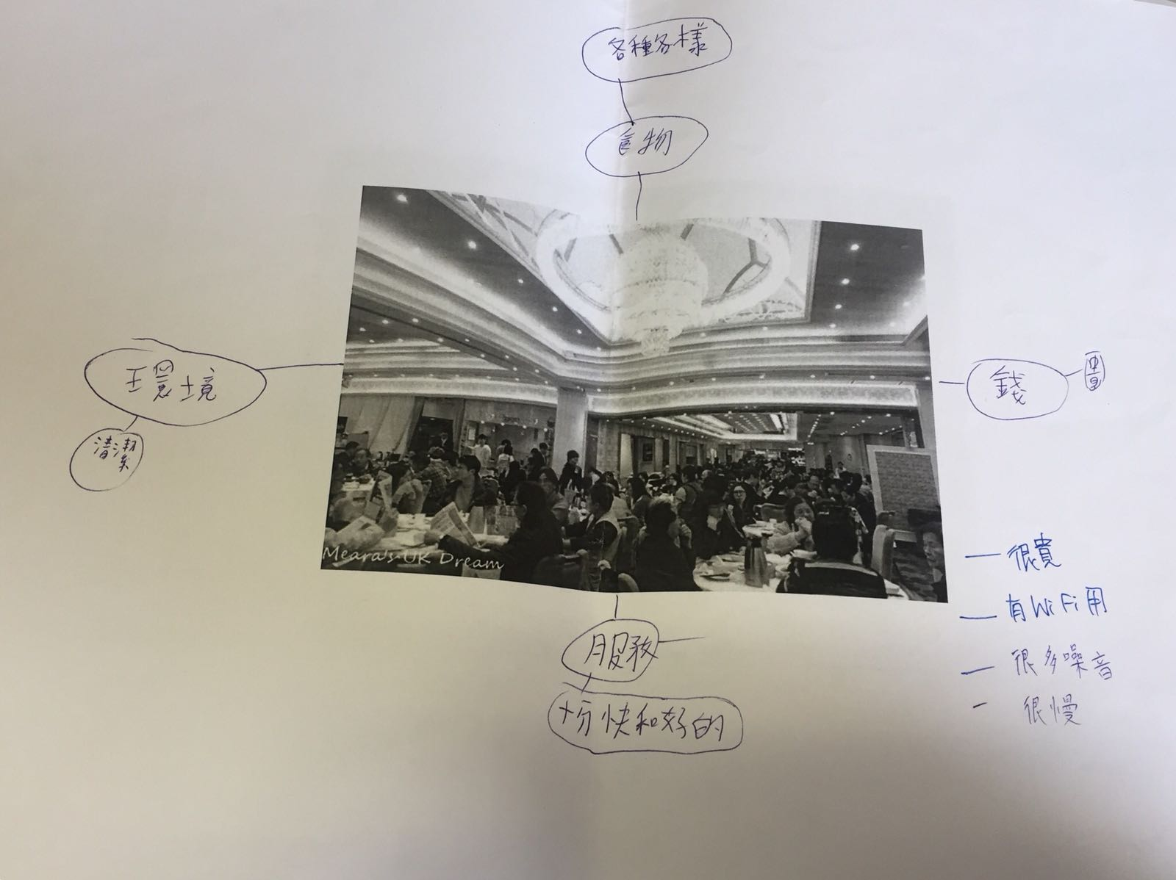

b. 學生工作紙（一）

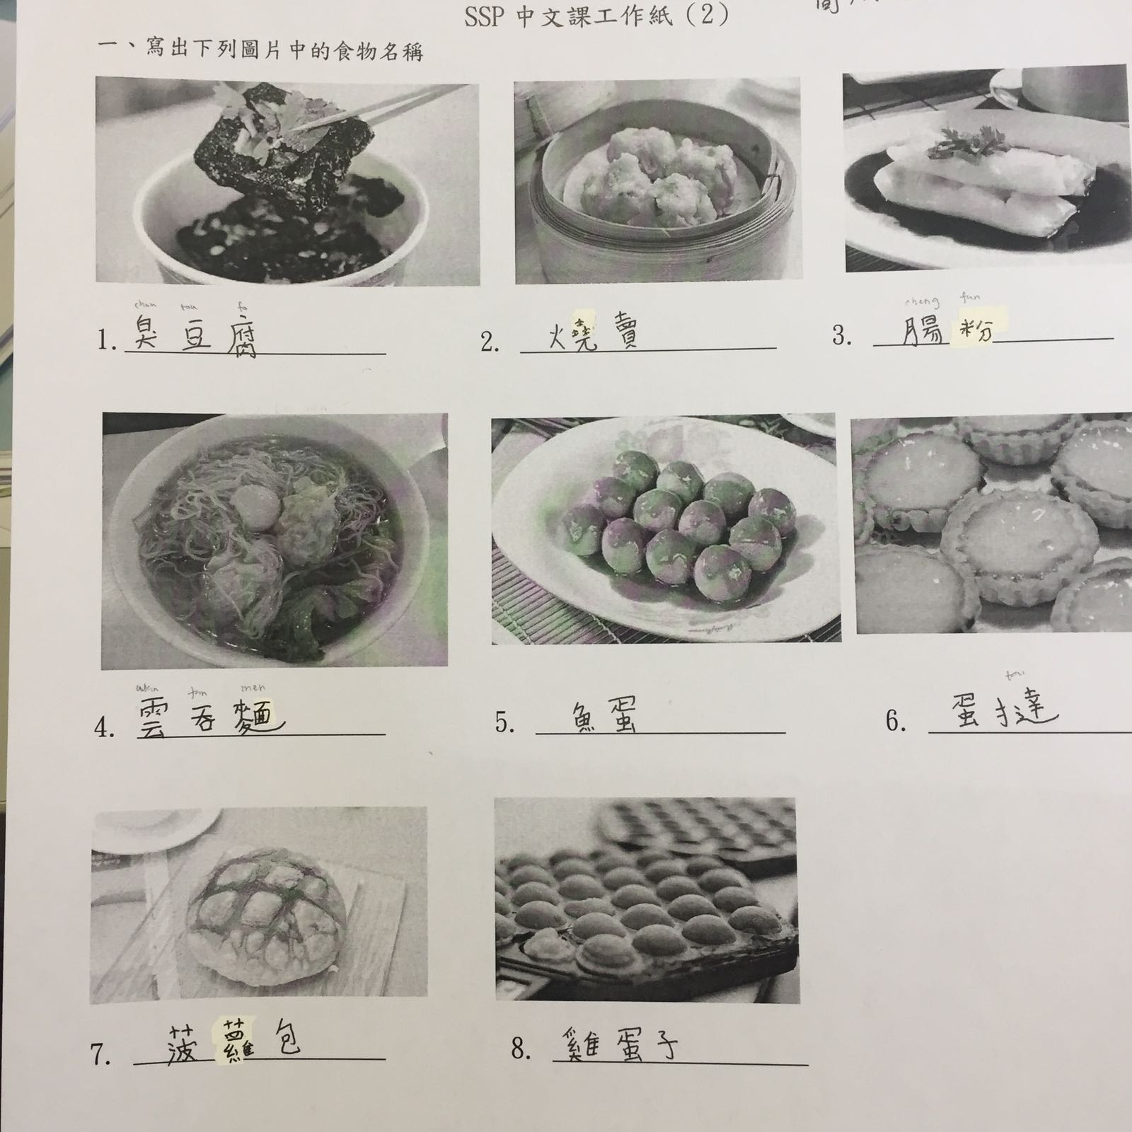

c. 學生工作紙（二）

